Отчет по лабараторной работе №5

Архитерктура компьютера

Исаханян Армен Артурович

Содержание

# 1 Цель работы

Приобретение практических навыков работы в Midnight Commander. Освоение инструкций языка ассемблера mov и int.

# 2 Задание

Здесь приводится описание задания в соответствии с рекомендациями методического пособия и выданным вариантом.

# 3 Теоретическое введение

Здесь описываются теоретические аспекты, связанные с выполнением работы.

Например, в табл. 1 приведено краткое описание стандартных каталогов Unix.

Table 1: Описание некоторых каталогов файловой системы GNU Linux

| Имя каталога | Описание каталога |
| --- | --- |
| / | Корневая директория, содержащая всю файловую |
| /bin | Основные системные утилиты, необходимые как в однопользовательском режиме, так и при обычной работе всем пользователям |
| /etc | Общесистемные конфигурационные файлы и файлы конфигурации установленных программ |
| /home | Содержит домашние директории пользователей, которые, в свою очередь, содержат персональные настройки и данные пользователя |
| /media | Точки монтирования для сменных носителей |
| /root | Домашняя директория пользователя root |
| /tmp | Временные файлы |
| /usr | Вторичная иерархия для данных пользователя |

Более подробно об Unix см. в [1–6].

# 4 Выполнение лабораторной работы

С помощью команды mc открыл Midnight Commander, нашел файл lab5-1.asm, зашел в него и ввел нужный текст (рис. ??).

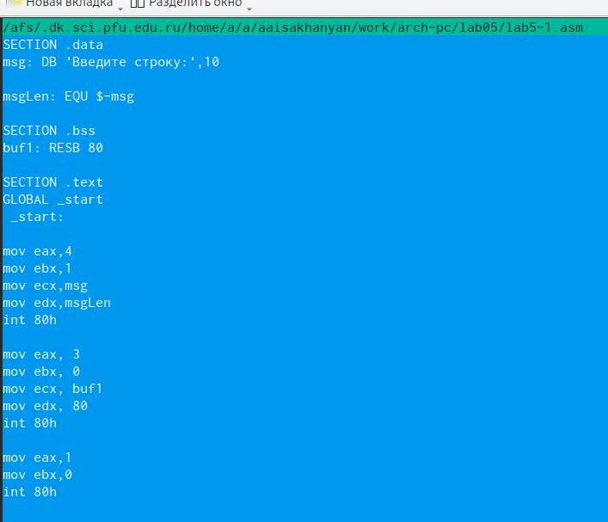

Открытие файла и ввод текста

Оттранслируйте текст программы lab5-1.asm в объектный файл. Выполните компо- новку объектного файла и запустите получившийся исполняемый файл и ввел свои имя и фамилию. (рис. ??).

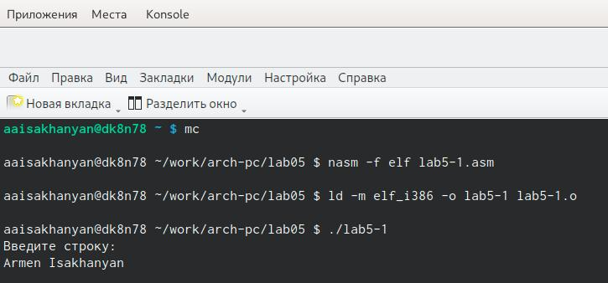

Оттранслирование, компоновка и запуск файла, ввод данных

Создал копию файла lab5-1.asm с именем lab5-2.asm и редактировал в нем текст (рис. ??).

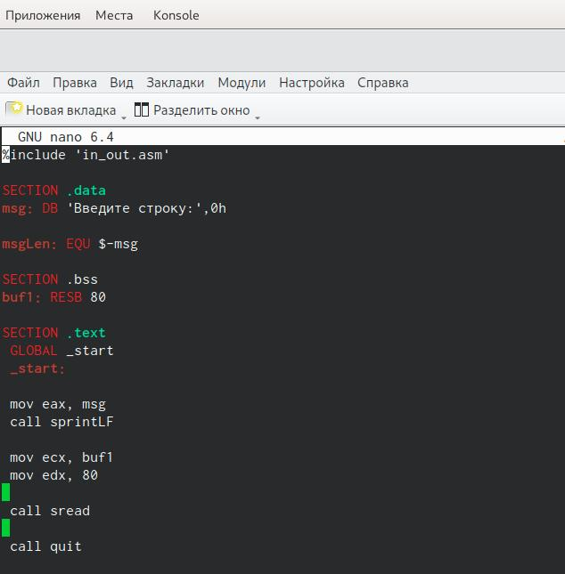

Создание и редактирование файла

Оттранслируйте текст программы lab5-2.asm в объектный файл. Выполните компо- новку объектного файла и запустите получившийся исполняемый файл и ввел свои имя и фамилию. (рис. ??).

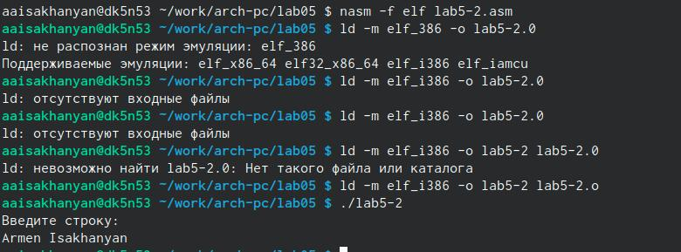

Оттранслирование, компоновка и запуск файла, ввод данных

# 5 Выполнение самостоятельной работй

Копирую файл lab5-1.asm с именем lab5-1.1.asm (рис. ??).

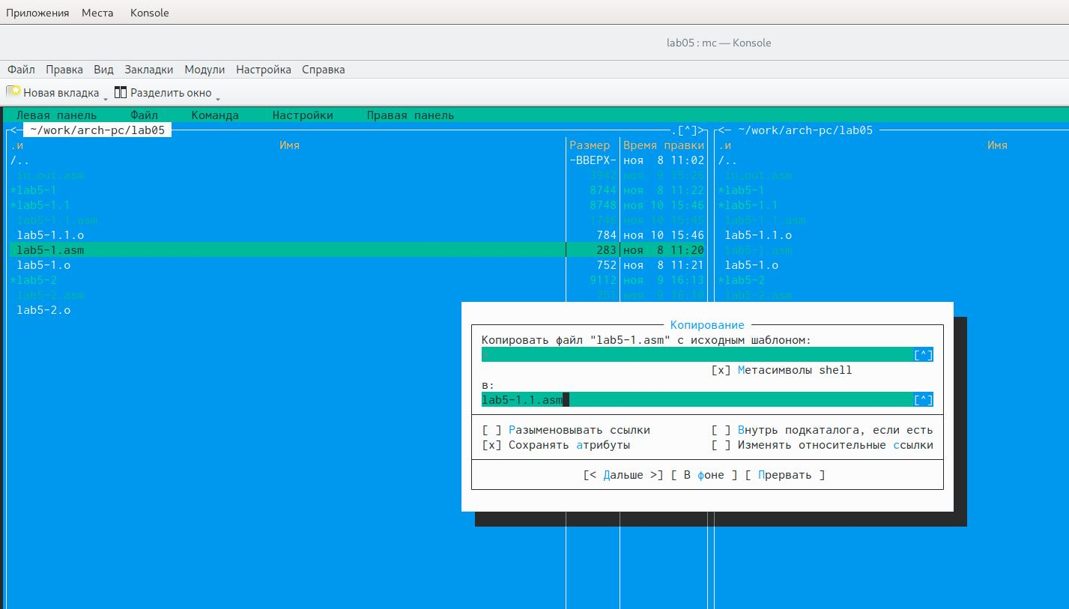

Копирование файла

Изменяю код программы, добавляя вывод введенной строки (рис. ??).

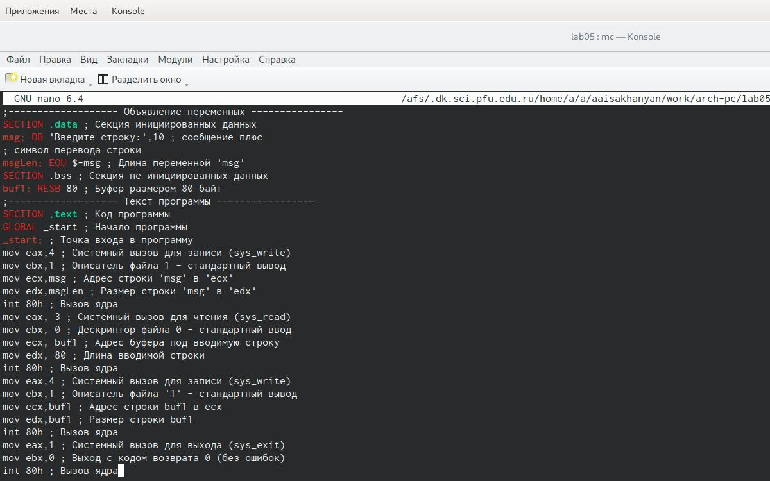

Изменение программы

Создаю объектный файл lab5-1.1.o, компоную его в исполняемый файл, запускаю исполняемый файл (рис. ??).

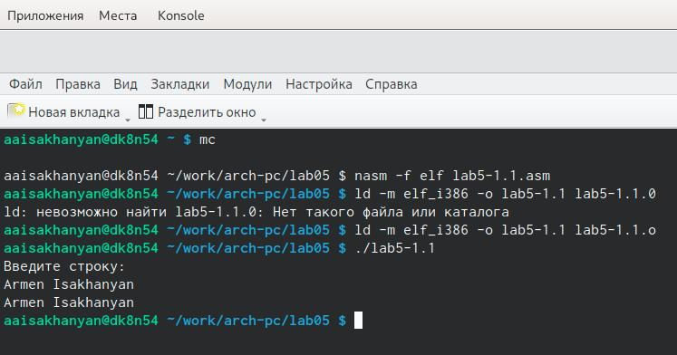

Запуск программы

Программа из пункта 1: ;——————- Объявление переменных —————- SECTION .data ; Секция инициированных данных msg: DB ‘Введите строку:’,10 ; сообщение плюс ; символ перевода строки msgLen: EQU $-msg ; Длина переменной ‘msg’ SECTION .bss ; Секция не инициированных данных buf1: RESB 80 ; Буфер размером 80 байт ;——————- Текст программы —————– SECTION .text ; Код программы GLOBAL _start ; Начало программы _start: ; Точка входа в программу mov eax,4 ; Системный вызов для записи (sys_write) mov ebx,1 ; Описатель файла 1 - стандартный вывод mov ecx,msg ; Адрес строки ‘msg’ в ‘ecx’ mov edx,msgLen ; Размер строки ‘msg’ в ‘edx’ int 80h ; Вызов ядра mov eax, 3 ; Системный вызов для чтения (sys_read) mov ebx, 0 ; Дескриптор файла 0 - стандартный ввод mov ecx, buf1 ; Адрес буфера под вводимую строку mov edx, 80 ; Длина вводимой строки int 80h ; Вызов ядра mov eax,4 ; Системный вызов для записи (sys_write) mov ebx,1 ; Описатель файла ‘1’ - стандартный вывод mov ecx,buf1 ; Адрес строки buf1 в ecx mov edx,buf1 ; Размер строки buf1 int 80h ; Вызов ядра mov eax,1 ; Системный вызов для выхода (sys_exit) mov ebx,0 ; Выход с кодом возврата 0 (без ошибок) int 80h ; Вызов ядра

Копирую файл lab5-2.asm с именем lab5-2.2.asm (рис. ??).

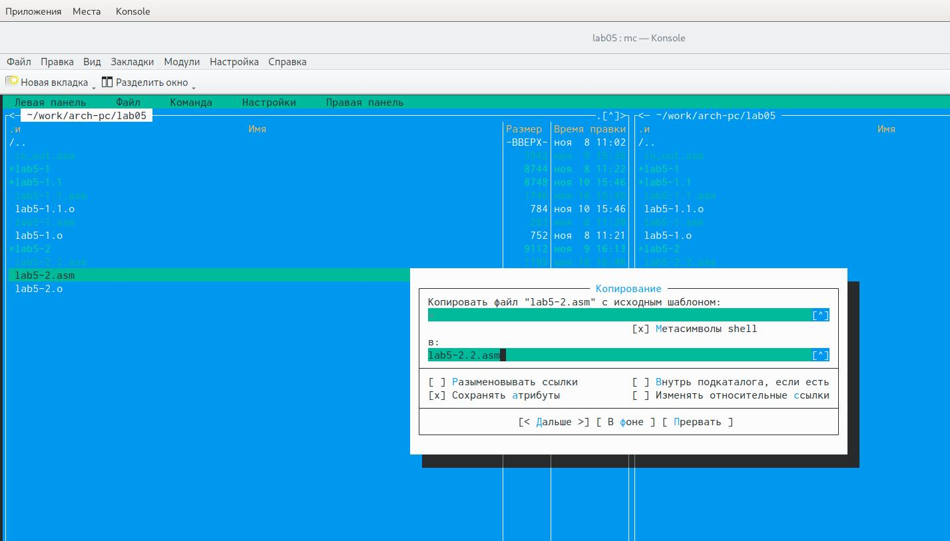

Копирование файла

Изменяю код программы, добавляя вывод введенной строки (рис. ??).

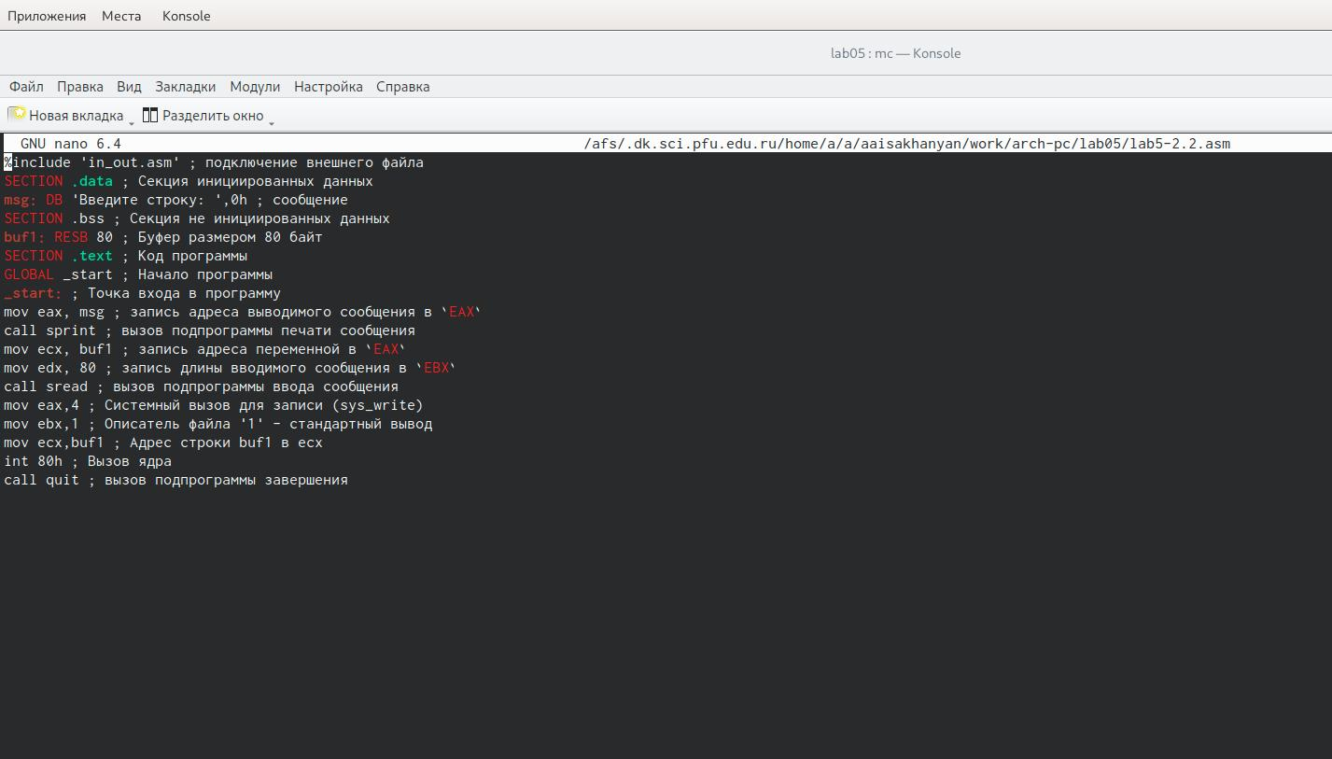

Изменение программы

Создаю объектный файл lab5-2.2.o, компоную его в исполняемый файл, запускаю исполняемый файл (рис. ??).

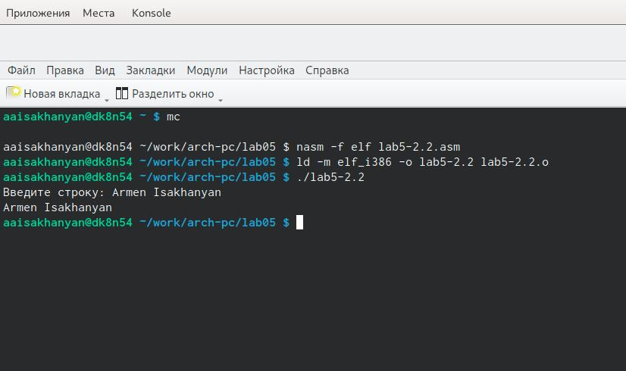

Запуск программы

# 6 Выводы

Я приобрел практических навыков работы в Midnight Commander. Освоение инструкций языка ассемблера mov и int.

# Список литературы

1. GNU Bash Manual [Электронный ресурс]. Free Software Foundation, 2016. URL: <https://www.gnu.org/software/bash/manual/>.

2. Newham C. [Learning the bash Shell: Unix Shell Programming](http://www.amazon.com/Learning-bash-Shell-Programming-Nutshell/dp/0596009658). O’Reilly Media, 2005. 354 с.

3. Zarrelli G. Mastering Bash. Packt Publishing, 2017. 502 с.

4. Robbins A. [Bash Pocket Reference](https://www.ncbi.nlm.nih.gov/pubmed/25246403). O’Reilly Media, 2016. 156 с.

5. Таненбаум Э. Архитектура компьютера. 6-е изд. СПб.: Питер, 2013. 874 с.

6. Таненбаум Э., Бос Х. Современные операционные системы. 4-е изд. СПб.: Питер, 2015. 1120 с.